王磊  学号：BX1506514  专业：材料加工工程  导师：Yung shin 教授  留学单位：美国普渡大学  留学时间：2017年09月-2018年09月  研究方向  焊接/增材过程数值模拟  联系方式  电话：15651875767  Email：njustlwang@126.com  QQ/微信：95595996  致谢  感谢国家留学基金委员会联合培养博士生项目资助（No.201706830042） | 留学单位及合作导师  美国普渡大学  普渡大学(Purdue University)，世界著名高等学府，美国一级国家大学，美国十大联盟(Big Ten Conference)创始成员，美国大学协会(AAU)成员，著名的“公立常春藤”盟校之一。  YUNG SHIN教授  Donald A. and Nancy G. Roach Professor of Advanced Manufacturing;  Director of Center for Laser Based Manufacturing  联合培养研究工作  铝合金激光焊接过程数值模拟  利用数值模拟方法，计算了激光焊接宏观传热过程，获得了激光焊接温度场；将宏观计算结果输入到微观相场模型中，模拟预测了激光焊接熔池凝固微观组织的演变过程。实现了宏-微观耦合预测激光焊接熔池凝固组织的演变，揭示了熔池凝固微观组织的形成规律。  联合培养期间取得成果  - Wang L, Wei Y, Chen J, et al. Macro-micro modeling and simulation on columnar grains growth in the laser welding pool of aluminum alloy. INT J HEAT MASS TRAN, 2018, 123: 826  - Wang L, Wei Y. Onset of Curved Dendrite Growth in an Al-Cu Welding Pool A Phase Field Study. JOM, 2018, 70(5): 733-738.  留学生活及感悟  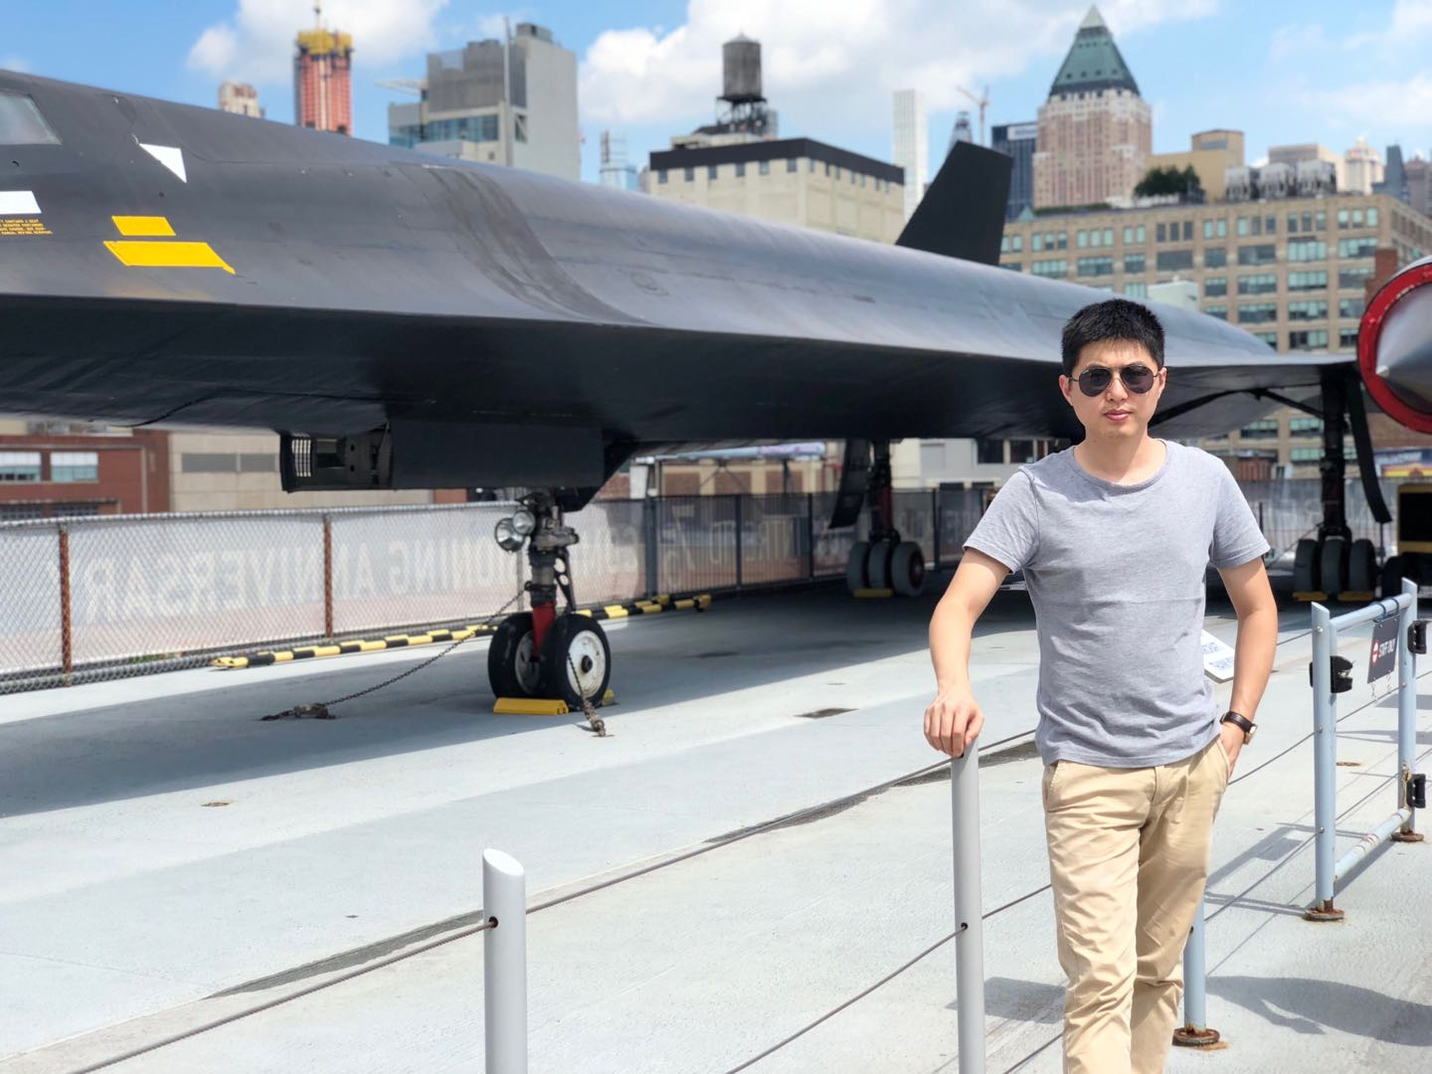  未来的路还很漫长，留学生活只是一个经过，加油！

